PRESS RELEASE

報道関係各位

2019年3月12日

株式会社ダイレクトクラウド

ダイレクトクラウドが、「第3回AI・人工知能EXPO (小間番号：16-8)」に出展

法人向けオンラインストレージ「DirectCloud-BOX」を提供する株式会社ダイレクトクラウド(本社：東京都港区、代表取締役社長：安 貞善)は、2019年4月3日（水）～5日（金）にて開催される「第3回AI・人工知能EXPO (小間番号：16-8)」に出展する。

「ファイル転送」「ファイル共有」「NAS・ファイルサーバーのクラウド化」を、圧倒的なコストパフォーマンスで実現している法人向けオンラインストレージ「DirectCloud-BOX」に、ペタバイト以上のビッグデータのリアルタイム処理を実現する高性能DBクラスター「IRIS（mobigen社）」を搭載し、AIによる不正アクセス検知や情報漏洩リスクを管理します。
またチャットボット・MA・CSの機能が搭載され、リアル店舗のようにオンラインの顧客と対話し、購入を促すチャットボット「チャネルトーク（ゾイコーポレーション社）」も同時展示致します。

━━━━━━━━━━━━━━━━━━━━━━━━━━━━━━━━━━━━━━━━
○【出展概要】
━━━━━━━━━━━━━━━━━━━━━━━━━━━━━━━━━━━━━━━━

第3回AI・人工知能EXPOに出展のサービス

本展示会におきましては、今回のテーマ「オンラインストレージ×ビッグデータ×チャットボット×AI」を実現するソリューションとして、以下の3点を会場にて展示、ご提案致します。

■法人向けオンラインストレージ 「DirectCloud-BOX（ダイレクトクラウド ボックス）」

■ペタバイト以上のビッグデータを瞬時に処理できる高性能DBクラスター「IRIS（アイリス）」

■チャットボット・MA・CSをこれ一つで解決！「チャネルトーク」

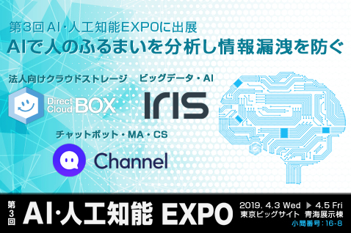

━━━━━━━━━━━━━━━━━━━━━━━━━━━━━━━━━━━━━━━━
○【製品・サービス】
━━━━━━━━━━━━━━━━━━━━━━━━━━━━━━━━━━━━━━━━ダイレクトクラウドは従来のオンラインストレージの枠を超え、様々なビジネスシーンで活用できるサービスを提供することで、変化の早い時代に対応し積極的にチャレンジする企業を支援していきます。

━━━━━━━━━━━━━━━━━━━━━━━━━━━━━━━━━━━━━━━━
■１．法人向けオンラインストレージ「DirectCloud-BOX」
━━━━━━━━━━━━━━━━━━━━━━━━━━━━━━━━━━━━━━━━
DirectCloud-BOXは、社内外でファイルを効率よく安全に共有できるユーザー数無制限の法人向けオンラインストレージです。DirectCloud-BOXを利用することで、社内外との大容量ファイルの受け渡し、オンライン上での共同作業、外出先からのスマートデバイス活用、ファイルサーバーのクラウド化などを安全かつ手軽に実現できます。
また「IRIS（mobigen社）」を搭載することで、AIによる不正アクセス検知や情報漏洩リスクを管理します。

関連ページ：https://directcloud.jp

━━━━━━━━━━━━━━━━━━━━━━━━━━━━━━━━━━━━━━━━
■２．ペタバイト以上のビッグデータを瞬時に処理できる高性能DBクラスター「IRIS」
━━━━━━━━━━━━━━━━━━━━━━━━━━━━━━━━━━━━━━━━
IRISは、技術面や費用面などの問題で限定利用されているデータや、まったく活用されていない膨大なデータを、リアルタイムに分析することにより、新しい価値を創出できる環境を提供します。
In-memoryでのリアルタイム処理技術とビックデータの分散処理などの技術で、リアルタイム分析、相関分析、ビッグデータ取得・統計、非定型データのバッチ分析など、分析に最適な環境を提供しています。
また、様々なアルゴリズムを適用した高度な分析エンジンによって、異常予測検知・時系列予測などのビジネスニーズに、迅速に対応できる高度な分析環境を提供します
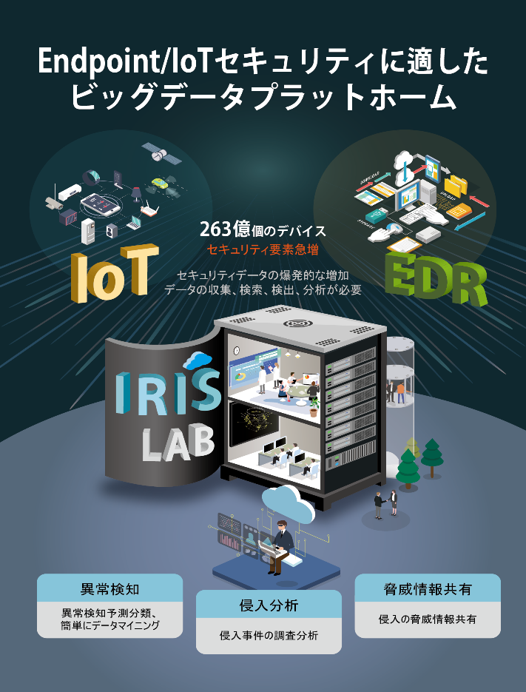

関連ページ：http://www.msystems.jp/iris.html

━━━━━━━━━━━━━━━━━━━━━━━━━━━━━━━━━━━━━━━━
■3．チャットボット・MA・CSをこれ一つで解決！「チャネルトーク」
━━━━━━━━━━━━━━━━━━━━━━━━━━━━━━━━━━━━━━━━
チャネルトークは、まるでリアル店舗のようにオンラインの顧客と対話し、購入を促すチャットです。メンバー同士のコミュニケーションも可能なため、上質な顧客体験の提供とコンバージョン率の向上が達成できます。
また予め入力しておいたシナリオに沿った形で、チャットボットが自動応答することも可能です。
更にお客様の最新アクセス履歴と訪問頻度に合わせて、自動でセグメンテーションをしてくれます。
ロイヤルカスタマーや新規顧客、離脱客などをひと目で確認し、お客様にあった提案をすることが出来る最強のツール、それが「チャネルトーク」です。
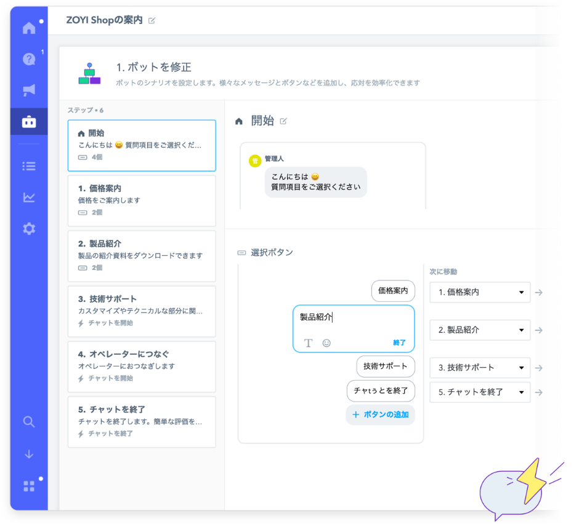

関連ページ：https://channel.io

━━━━━━━━━━━━━━━━━━━━━━━━━━━━━━━━━━━━━━━━

━━━━━━━━━━━━━━━━━━━━━━━━━━━━━━━━━━━━━━━━
会期 ：2019年4月3日(水)～4月5日(金)
開催時間 ：10:00～18:00
出展社 ：株式会社ダイレクトクラウド、株式会社ＭＳｙｓｔｅｍｓ、株式会社ゾイコーポレーション
会場 ：東京ビッグサイト（青海展示棟）
小間番号 ：16-8
招待券お申込み：https://www.ai-expo.jp/ja-jp.html

■株式会社ダイレクトクラウドとは？
株式会社ダイレクトクラウドでは、法人向けオンラインストレージ「DirectCloud-BOX」を中心としたクラウドサービスを提供しています。
DirectCloud-BOXは「大容量ファイル転送」「社内外とのファイル共有」「ファイルサーバーのクラウドストレージ化」を安全かつ手軽に実現できる法人向けオンラインストレージです。
セキュリティと利便性を兼ね備えたDirectCloud-BOXを利用することで、自社内・国内外拠点との大容量ファイルの受け渡し、スマートデバイスの企業活用、ファイルサーバーのクラウド化などを安全かつ手軽に実現できます。
また、ユーザー数無制限であることから高い費用対効果を実現できます。

■会社概要
株式会社ダイレクトクラウド
本社 ： 〒105-0021 東京都港区東新橋2-12-1 PMO東新橋 7階
代表者 ： 代表取締役社長 安 貞善
設立年月日： 2004年 5月
資本金 ： 99,100,000円
紹介ページ： https://directcloud.jp

■本プレスリリースに関するお問い合わせ
株式会社ダイレクトクラウド
担当 ： 笹岡
TEL ： 03-4405-3668（代）
FAX ： 03-4405-3671
E-Mail ： sales@directcloud.co.jp

